www.programtour.com
Tel 089-9246304, 0875149753, 02-9482065, 02-9481866 Line ID : 0899246304

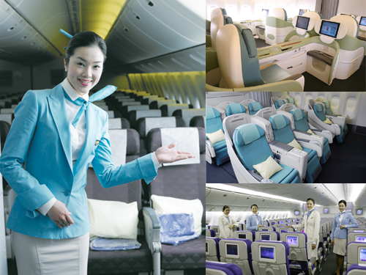
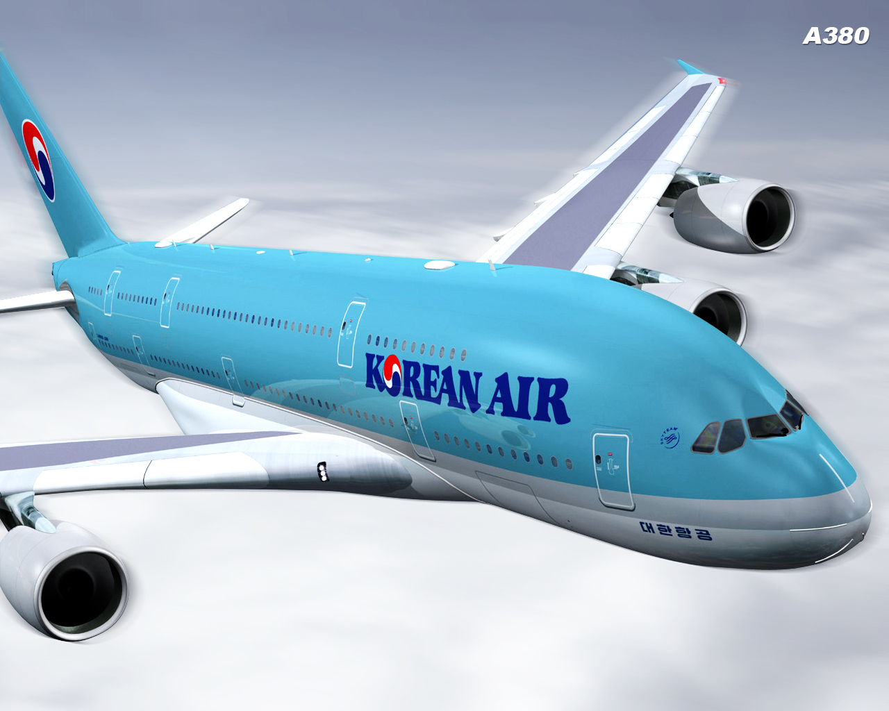
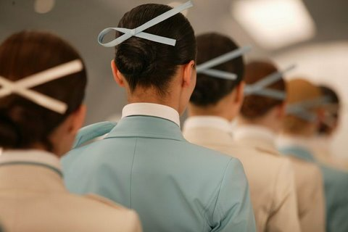
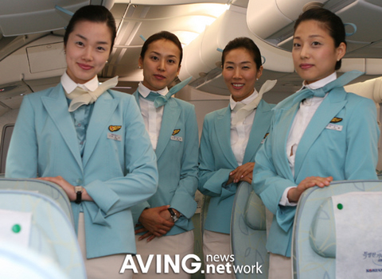
Paju Premium Outlet เกาะนามิ ชิมผลไม้สดๆ จากไร่ เรียนทำกิมจิ + สวมชุดฮันบก
สวนสนุกเอเวอร์แลนด์ พระราชวังชางด็อกกุง Trick Eye Museum + Ice Museum
ตามรอยหนัง ณ. เขานัมซาน ช้อปปิ้งตลาดดัง เมียงดง ทงแดมุน
พิเศษ !! ทานไม่อั้นกับ เมนู BBQ ปิ้งย่าง
กำหนดการเดินทาง : 28 พฤษภาคม – 01 มิถุนายน 2558
วันแรกของการเดินทาง กรุงเทพฯ (สนามบินสุวรรณภูมิ)
19.30 น. พร้อมคณะที่สนามบินสุวรรณภูมิชั้น 4 ผู้โดยสารขาออก ประตู 6 เคาน์เตอร์ M สายการบิน Korean Air โดยมีเจ้าหน้าที่รอต้อนรับ พร้อมอำนวยความสะดวกและเดินทางสู่ประเทศเกาหลี
หมายเหตุ สนามบินสุวรรณภูมิ และสนามบินทุกแห่งทั่วโลก อนุญาตให้นำของเหลว เจล และสเปรย์ ติดตัวขึ้นเครื่องได้ในปริมาณไม่เกิน 100 มิลลิลิตร / ขวด / กระปุก / หลอด (รวมกันไม่เกิน 1 ลิตร) การนาผลิตภัณฑ์ของสดที่ทาจากสัตว์ไม่ว่าเนื้อหมู เนื้อวัว ผัก ผลไม้สด ไม่อนุญาตให้นาเข้าประเทศเพื่อป้องกันโรคต่าง ๆ เพราะหากศุลกากรตรวจพบจะต้องเสียค่าปรับ
22.40 น. ออกเดินทางสู่สาธารณรัฐเกาหลีใต้ โดยเที่ยวบินที่ KE 652 (บริการอาหารและเครื่องดื่มบนเครื่อง)
วันที่สองของการเดินทาง Paju Premium Outlet - เกาะนามิ
06.10 น. เดินทางถึงท่าอากาศยานนานาชาติอินชอน
( ใช้เวลาในการเดินทางประมาณ 5 ชั่วโมง/เวลาในประเทศเกาหลีเร็วกว่าไทย 2 ชั่วโมง กรุณาปรับนาฬิกาของท่าน )
*** หลังจากผ่านพิธีการตรวจคนเข้าเมืองและศุลกากรแล้ว ***
นำท่านสู่ Paju Premium Outlet แห่งใหม่และใหญ่ที่สุดในเกาหลี ซึ่งมีร้านค้าหลากหลายกว่า 165 ร้านค้าและมีสินค้า Brand ดังมากมายอาทิเช่น Armani, Calvin Klein, Diesel, DKNY, Guess, Escada ฯลฯ
เที่ยง รับประทานอาหารกลางวัน ณ ภัตตาคาร เมนู ทัคคาลบี หรือไก่บาร์บีคิวผัดซอสเกาหลีอาหารเลื่องชื่อ
จากนั้น เดินทางสู่ เกาะนามิ นำท่านลงเรือโดยใช้เวลาประมาณ 10 นาที ชมวิวทิวทัศน์ของสถานที่เคยใช้เป็นสถานที่ถ่ายทำละครทีวี Winter Love Song อันโด่งดังไปทั่วเอเชีย พร้อมมีเวลาให้ท่านได้เก็บภาพอันสวยงามน่าประทับใจ สุดแสนโรแมนติค เปรียบประหนี่งดุจท่านเป็นพระ-นาง ในละครเลยทีเดียว หรือจะเลือกขี่จักรยาน
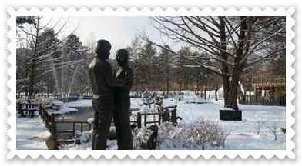
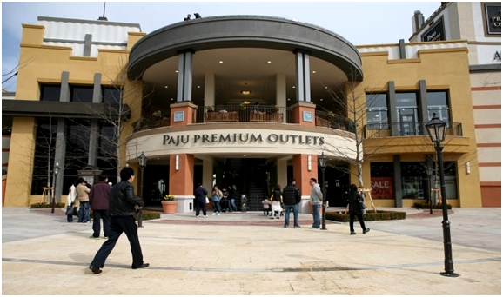
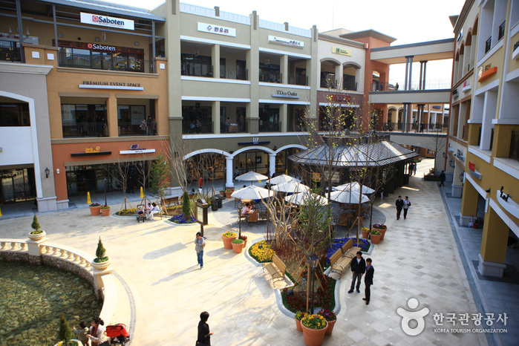

ค่ำ รับประทานอาหารค่ำ ณ ภัตตาคาร เมนู ชาบู ชาบู ส่วนประกอบมีผักหลากหลายชนิด เห็ด โอเด้ง และเบคอนหรือหมูสามชั้นมาจัดเรียงให้สวยงามในหม้อ จากนั้นเติมน้ำซุปแล้วต้มให้เดือด เสร็จแล้วจึงนำเส้นอูด้งลงต้ม รับประทานคู่กับน้ำจิ้มสไตล์เกาหลี และเครื่องเคียงต่างๆ
จากนั้นนำท่านเข้าสู่ที่พักโรงแรม BENIKEA WIN HOTEL หรือเทียบเท่า

วันที่สามของการเดินทาง สวนผลไม้ - เรียนทำกิมจิ + ใส่ชุดฮันบก - สวนสนุกเอเวอร์แลนด์ - ทงเดมุน
เช้า รับประทานอาหารเช้า ที่ห้องอาหารของโรงแรม
จากนั้นนำสู่ สวนผลไม้ ให้ท่านเพลิดเพลินเลือกเก็บและชิมผลไม้สดๆๆรสชาติหวานกรอบตามอัธยาศัย
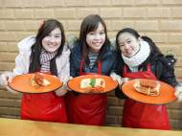
จากนั้นนำท่านสู่ Kimji Land หรือ สถาบันสอนทำกิมจิ ชมวิธีการทำกิมจิ ผักดองที่สามารถเก็บไว้ได้นาน และเป็นอาหารที่ขึ้นโต๊ะชาวเกาหลีทุกมื้อ ปัจจุบันกิมจิเป็นที่นิยมแพร่หลาย เพราะประกอบด้วยแบคทีเรียที่เป็นประโยชน์ในการย่อยอาหารและ ป้องกันโรค ให้ท่านได้ทดลองทำกิมจิด้วยตัวท่านเอง และสามารถนำกลับมาเป็นของฝาก พิเศษ เก็บภาพความประทับใจด้วยการใส่ชุดประจำชาติของเกาหลีใต้ (ฮันบก) พร้อมถ่ายภาพเป็นที่ระลึก
เที่ยง รับประทานอาหาร ณ ภัตตาคาร เมนูพิเศษ บุฟเฟต์บาบีคิวปิ้งย่างคาลบีสไตล์เกาหลี กับ เนื้อสัตว์ ! เนื้อหมู เนื้อวัว ข้าวสวยและน้ำซุป
จากนั้นท่านเดินทางสู่ เอเวอร์แลนด์ สวนสนุกกลางแจ้งที่ใหญ่ที่สุดของประเทศเกาหลีใต้ซึ่งตั้งอยู่ท่ามกลางหุบเขาขอเชิญท่านท่องไปกับโลกของสัตว์ป่าซาฟารี ท่านจะได้พบกับ ไลเกอร์ ซึ่งเป็นลูกแฝดผสมที่เกิดขึ้นจากความรักระหว่างสิงโตผู้เป็นพ่อและเสือผู้เป็นแม่นับเป็นแฝดผสมเสือ-สิงโตคู่แรกในโลก ชมความน่ารักของหมีต่างๆซึ่งพนักงานขับรถซาฟารีจะเป็นผู้ทักทายและเล่นกับพวกเขา เติมเต็มความสุขของท่านสนุกสนานกับเครื่องเล่นต่างๆ ไม่จำกัดชนิด พร้อมทั้งบรรยากาศหนาวๆ โรแมนติคๆ
ค่ำ รับประทานอาหารค่ำ ณ ภัตตาคาร เมนู บลูโกกิ บาร์บีคิวเกาหลี เป็นอาหารแบบดั้งเดิม วิธีการปรุงจะนำหมูมาหมักซอส เพิ่มรสชาติหวานนุ่ม และนำมาขลุกขลิกกับซุปบลูโกกิบนกะทะร้อน พร้อมผักกระหล่ำ และเส้นจันทน์ เสิร์ฟพร้อมข้าวสวย และเครื่องเคียงต่างๆ
จากนั้นนำท่านเดินทางสู่ย่านศูนย์การค้าแหล่งช้อปปิ้งที่ชื่อไดว่าใหญ่ที่สุดในเอเชีย ทงเดมุน ซึ่งตั้งอยู่บริเวณประตูเมืองโบราณทางทิศตะวันออกท่านสามารถซื้อสินค้าหลากหลายประเภทได้ที่นี้อาทิ เสื้อผ้าบุรุษ-สตรี รองเท้าบุรุษ-สตรี รองเท้าผ้าใบ เข็มขัด ของที่ระลึก ชุดเครื่องครัวถุงน่องถุงเท้าผ้าพันคอโดยท่านจะได้ สัมผัส กับ บรรยากาศการช้อปปิ้งสินค้าในราคาเกาหลีอย่างแท้จริง
นำท่านเข้าสู่ที่พัก CO – OP CITY HOUSE RESIDENCE หรือเทียบเท่า

\

วันที่สี่ของการเดินทาง พระราชวังชางด็อกกุง - ศุนย์โสมรัฐบาล - ศุนย์สมุนไพรบำรุงตับ – ศูนย์เวชสำอางค์ – ดิวตี้ฟรี –
เมียงดง
เช้า รับประทานอาหารเช้า ที่ห้องอาหารของโรงแรม
จากนั้น นำท่านเดินทางสู่ พระราชวังชางด็อกกุง (changdeokgung palace) พระราชวังตะวันออก ตั้งอยู่ทางตะวันออกของพระราชวังคยองบก เริ่มสร้างครั้งแรกในปี 1405 ในสมัยพระเจ้าแทจง เพื่อใช้เป็นที่ประทับของกษัตริย์ในราชวงศ์โชซอนและสถานที่ว่าราชการ ชางด๊อกกุงได้ชื่อว่าเป็นพระราชวังที่สวยงามที่สุดของเกาหลี ส่วนตัวตำหนักที่เห็นในปัจจุบันนั้นได้รับการบูรณะใหม่หลังได้รับความเสียหายจากอัคคีภัยและสงคราม
นำท่านชม ศูนย์โสม ซึ่งรัฐบาลรับรองคุณภาพว่าผลิตจากโสมที่มีอายุ 6 ปี ซึ่งถือว่า เป็นโสมที่มีคุณภาพดีที่สุด ชมวงจรชีวิตของโสม พร้อมให้ท่านได้เลือกซื้อโสมที่มีคุณภาพดีที่สุดและราคาถูกกว่าไทยถึง 2 เท่า กลับไปบำรุงร่างกายหรือฝากญาติผู้ใหญ่ที่ท่านรักและนับถือ จากนั้นนำท่านเดินทางสู่ จากนั้นนำท่านเดินทางสู่ ศูนย์สมุนไพรเกาหลี ( KOREA HERB SHOP CENTER อ็อดเก นามู ) สมุนไพรบำรุงตับเกาหลี เป็นสมุนไพรที่มีคุณค่าสูงและหายาก ซึ่งผ่านการวิจัยมาเป็นเวลายาวนานกว่า 20 ปี สมุนไพรบำรุงตับเกาหลีสกัดมาจากเมล็ดต้นฮ็อดเกและผสมส่วนแกนกลางของโสมบริสุทธิ์ เมล็ดพันธุ์ต้นฮ็อดเก เจริญเติบโตในป่าลึกบนยอดเขาซึ่งปราศจากมลภาวะใดๆ
เมล็ดต้นฮ็อดเก ทางการแพทย์เรียกว่า ผลไม้สีทอง มีรสชาติเปรี้ยว ซึ่งบำรุงตับ ม้าม และปอด สามารถรักษาอาการเมา ร้อนใน กระหายน้ำ อาการอาเจียน และท้องผูก ทางการแพทย์แผนปัจจุบัน ยืนยันว่า เมล็ดต้นฮ็อดเก มีสารโพแทสเซียมไนเนรต ซึ่งสามารถลดระดับแอลกอฮอลล์ในเส้นเลือด ซึ่งลดความเสี่ยงที่แอลกอฮอลล์จะทำลายตับ และ ไต ได้ และช่วยต่อต้านอนุมูลอิสระ อีกทั้งยังขับไขมันส่วนเกินและ เอทานอลที่เป็นผลเสียกับตับ ฉะนั้นเมล็ดต้นฮ็อดเกจึงมีสรรพคุณที่วิเศษกับชีวิตของเราทุกคน
เที่ยง รับประทานอาหารกลางวัน ณ ภัตตาคาร เมนูไก่ตุ๋นโสม เป็นอาหารบำรุงสุขภาพต้นตำรีบชาววัง
นำท่าน เลือกซื้อ คอสเมติก หลากยี่ห้อคุณภาพ@ศูนย์เวชสำอางค์ จากนั้นนำท่านช้อปปิ้งสินค้าปลอดภาษีที่ ดิวตี้ฟรี ที่นี่มีสินค้าชั้นนำให้ท่านเลือกซื้อมากมายกว่า 500 ชนิด อาทิ น้ำหอม เสื้อผ้า เครื่องสำอาง กระเป๋า นาฬิกา เครื่องประดับ ฯลฯ
จากนั้นนำท่านช้อปปิ้งย่าน เมียงดง หรือสยามสแควร์เกาหลี หากท่านต้องการทราบว่าแฟชั่นของเกาหลีเป็นอย่างไร ก้าวล้ำนำสมัยเพียงใดท่านจะต้องมาที่เมียงดงแห่งนี้ พบกับสินค้าวัยรุ่น อาทิ เสื้อผ้าแฟชั่นแบบอินเทร์น เครื่องสำอางดังๆ ของเกาหลี พบกับความแปลกใหม่ในการช้อปปิ้งอีกรูปแบบหนึ่ง ซึ่งเมียงดงแห่งนี้จะมีวัยรุ่นหนุ่มสาวชาวโสมไปรวมตัวกันที่นี่กว่าล้านคนในแต่ละวัน เชิญท่านเลือกซื้อหาสินค้าได้ตามอัธยาศัย หรือจะลองนั่งดื่มกาแฟในคอฟฟี่ช้อปสไตล์เกาหลีที่นี่ได้เช่นกัน
ค่ำ รับประทานอาหารค่ำ ณ ภัตตาคาร เมนู ไก่พะโล้
นำท่านเข้าสู่ที่พัก CO – OP CITY HOUSE RESIDENCE หรือเทียบเท่า
วันที่ห้าของการเดินทาง Trick Eye Museum + ICE MUSEUM - ศูนย์สมุนไพรเกาหลี - โรงงานพลอยสีม่วง
– นัมซานทาวเวอร์ – ซุปเปอร์ – กรุงเทพ
เช้า รับประทานอาหารเช้า ที่ห้องอาหารของโรงแรม
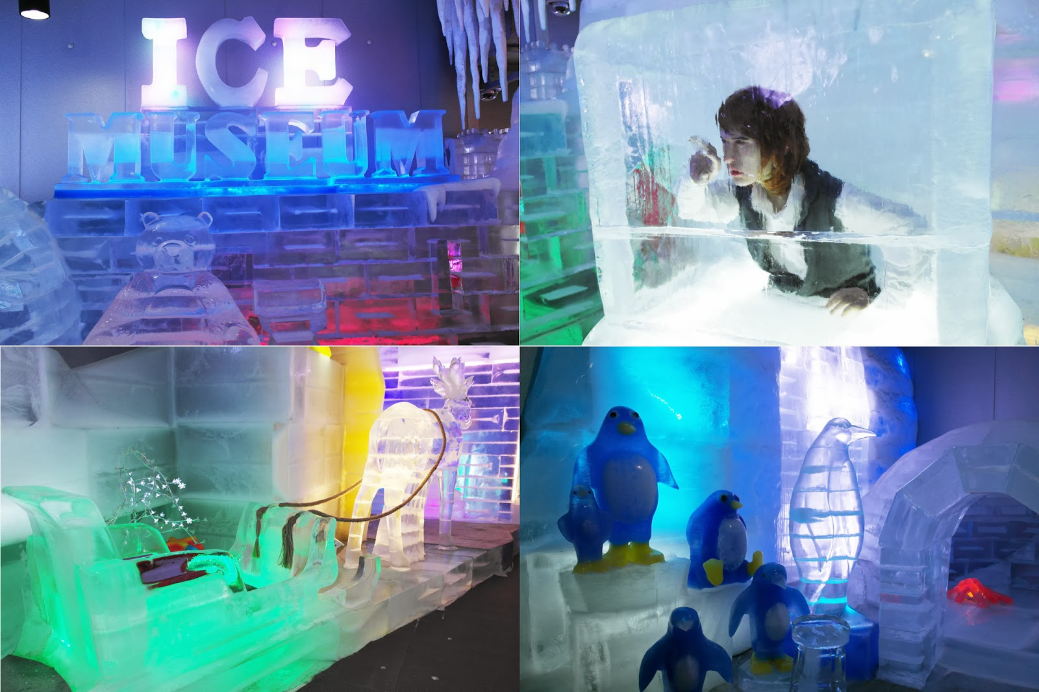
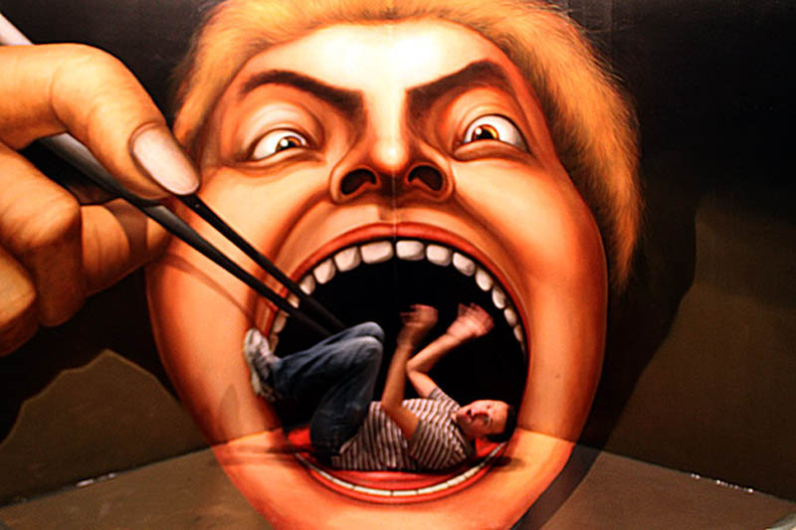
จากนั้นนำท่าน เดินทางสู่ Trick Eye Museum เป็นสถานที่ท่องเที่ยวแห่งใหม่ในกรุงโซล ประเทศเกาหลีใต้ ซึ่งเป็นการแสดง “เคล็ดลับงานศิลปะแห่งภาพ” ที่ทำให้ท่านได้ตื่นตาตื่นใจกับศิลปะแนวใหม่ เป็นภาพวาดในลักษณะ 3 มิติเหมือนภาพวาดมีชีวิตและหลุดออกมาจากแผ่นเฟรมภาพแนวคิดรูปแบบใหม่ เป็นความคิดสร้างสันและจินตนาการของการสร้างภาพโดยใช้เทคนิคพิเศษจากภาพสามมิติที่รวมทฤษฎีทางวิทยาศาสตร์และการซ้อนภาพโดยกระตุ้นความเคลื่อนไหวของภาพให้มีมิติเหมือนจริง แกลอรี่นี้ เป็นงานที่เรียกว่า Trick of the Eye เป็นงานที่ดูลวงตา คล้ายจริง ซึ่งแต่ละภาพเป็นภาพที่มีชื่อเสียงอย่างมาก และถือได้ว่าเป็นที่นิยมสำหรับนักท่องเที่ยวแดนโสมแห่งใหม่ พร้อมเยี่ยมชม "ICE MUSEUM" เมืองน้ำแข็งที่มีผลงานศิลปะแกะสลักน้ำแข็งกว่า 50 ชิ้น รวมอยู่ในที่เดียว พร้อมจัดแสดงในแบบที่ไม่ธรรมดา แต่จำลองเป็นเมืองที่ทุกอย่างกลายเป็นน้ำแข็ง! และเอาใจเด็กๆ ด้วยสไลเดอร์น้ำแข็ง และกิจกรรมอื่นๆ อีกมากมาย ให้คุณได้เดินเที่ยวอย่างไม่รู้สึกเบื่อ อาทิ สัมผัสประสบการณ์นั่งรถลากกวางรูดอร์ฟ ทักทายลุงซานต้า โพสท่าคู่กับนกเพนกวินขั้วโลก สำรวจบ้านน้ำแข็งเอสกิโม เยี่ยมชมปราสาทน้ำแข็ง ชมวิวจากบนกำแพงเมือง และลองเข้าพักโรงแรมที่ทุกอย่างทำจากน้ำแข็ง จากนั้นนำท่านเดินทางสู่ ศูนย์สมุนไพรเกาหลี ( KOREA HERB SHOP CENTER RED PINE ) เป็นผลิตภัณฑ์ ที่สกัดจากน้ำมันสนแดง ที่มีสรรคุณช่วยบำรุงร่างกาย ลดไขมัน ช่วยควบคุมอาหารและรักษาสมดุลในร่างกาย
เที่ยง รับประทานอาหารกลางวัน ณ ภัตตาคาร เมนู ข้าวยำเกาหลี + ซุป

นำท่านชม โรงงานพลอยสีม่วง หรือ Amethyst แดนเกาหลีเป็นแดนของพลอยสีม่วง พลอยแห่งสุขภาพและนำโชค โดยมีตั้งแต่สีม่วงอ่อนเย็นตาจนถึงสีม่วงไวน์ มีเสน่ห์เย้ายวนใจพลอยนี้จะงามจับตาเมื่อมาทำเป็นแหวน จี้ ต่างหู และสร้อยข้อมือ นำท่านตามรอยหนังไทย สไตล์เกาหลี เขานัมซัน เป็นที่ตั้ง Seoul Tower “ซี่งเชื่อกันว่าถ้าใครขึ้นมาคล้อง
กุญแจที่หอคอยนัมซาน และโยนลูกกุญแจทิ้งไป คู่รักคู่นั้นจะไม่มีใครมาพรากจากกันได้ชั่วนิรันดร์” ( ไม่รวมค่าลิฟต์ ) จากนั้นนำท่านเดินทางสู่สนามบินอินชอน ระหว่างทางพาท่านแวะละลายเงินวอนที่ ร้านค้าสนามบิน ซึ่งท่านสามารถเลือกซื้อสินค้าพื้นเมืองเป็นการส่งท้ายก่อนอำลาเกาหลี อาทิ บะหมี่ซินราเมียน อูด้ง กิมจิ ลูกอมแปลกๆ ช็อคโกแลต น้ำจิ้มหมูย่างเกาหลี ไก่ตุ๋นโสมสำเร็จรูปผลไม้ ในราคาพิเศษ นำทุกท่านออกเดินทางสู่สนามบิน
17.40 น. เดินทางกลับสู่กรุงเทพฯ เที่ยวบิน KE 651 (บริการอาหารและเครื่องดื่มบนเครื่อง)
21.10 น. เดินทางถึงสนามบินสุวรรณภูมิ โดยสวัสดิภาพ พร้อมความประทับใจ
กำหนดการเดินทางอาจสลับปรับเปลี่ยนได้ และบริษัทฯไม่รับผิดชอบต่อความล่าช้าหรือบริการที่บกพร่องของสายการบิน
หนังสือเดินทาง ต้องมีอายุเหลือใช้งานไม่น้อยกว่า 6 เดือน
ในกรณีผู้เดินทางไม่ผ่านการตรวจพิจารณาในการตรวจเข้า-ออกเมือง ทั้งประเทศไทยและเกาหลี อันเนื่องมาจากการกระทำที่ส่อไปในทางผิดกฎหมาย การหลบหนี เข้าออกเมือง เอกสารเดินทางไม่ถูกต้อง หรือการถูกปฏิเสธในกรณีอื่นๆ ทางบริษัทจะไม่รับผิดชอบและไม่คืนค่าใช้จ่ายต่างๆ เนื่องจากการเดินทางเป็นการเหมาจ่ายกับตัวแทนบริษัทนั้นๆ

วันเดินทาง | ผู้ใหญ่ (2 ท่าน/ห้อง) | เด็กอายุต่ำกว่า 11 ปีพักร่วมกับผู้ใหญ่ (2+1) |  | พักเดี่ยว  (เพิ่ม)
วันเดินทาง | ผู้ใหญ่ (2 ท่าน/ห้อง) | เสริมเตียง | ไม่เสริมเตียง | พักเดี่ยว  (เพิ่ม)
28 พ.ค – 01 มิ.ย | 21,900 | 21,900 | 21,900 | 5,900
* จำนวนผู้เดินทาง 20 ท่านขึ้นไป *
ขอสงวนสิทธ์ในการปรับเปลี่ยนราคาเพิ่ม หากมีการปรับขึ้นของภาษีน้ำมันหรือภาษีใด ๆ จากสายการบิน คิดอัตรา ณ วันที่ 01/01/15 *

อัตราค่าบริการรวม

ค่าตั๋วเครื่องบินชั้นประหยัด กรุงเทพฯ – โซล – กรุงเทพฯ ไปกลับแบบหมู่คณะ พร้อมที่พัก 3 คืน (ห้องละ 2-3 ท่าน) + อาหารเช้า กลางวัน และเย็นหรือค่ำ + บัตรเข้าชมสถานที่ + ค่ารถนำเที่ยว + ค่าผู้นำทัวร์ อำนวยความสะดวก + ค่าน้ำหนักกระเป๋าท่านละ 1-2 ชิ้นไม่เกิน 23 กก. + 1 ชิ้นถือขึ้นเครื่องได้ 7 กก. (ตามไซด์ขนาดที่สายการบินกำหนด) + ค่าประกันอุบัติเหตุตามกรมธรรม์ (วงเงินประกัน 1 ล้านบาท ค่ารักษาพยาบาล 5 แสนบาท ต่ำกว่า 15 ปีหรืออายุ 75-85 ความคุ้มครองเหลือ 50% อายุเกิน 85 ปีไม่คุ้มครอง ไม่คุ้มครองโรคประจำตัวหรือการถูกฆาตกรรมหรือถูกทำร้ายร่างกาย)

ราคาค่าบริการไม่รวม

ค่าใช้จ่ายส่วนตัวอาทิ อาหารและเครื่องดื่มที่สั่งเพิ่ม โทรศัพท์ โทรสาร มินิบาร์ ทีวีช่องพิเศษ ค่าทำหนังสือเดินทาง ค่าซักรีด ค่าทิปคนขับรถและไกด์วันละ 26,000 วอน ค่าสัมภาระที่เกินชิ้นหรือน้ำหนักเกินสายการบินกำหนด (ปกติ 20 กก.) ค่าวีซ่าพาสปอร์ตต่างด้าว ค่าภาษีการบริการ 3% ภาษีมูลค่าเพิ่ม 7%

เงื่อนไขในการจอง ชำระยอดเต็ม ภายใน 24 ชั่วโมง หลังจากที่ได้รับยืนยันการจองพร้อมแจ้งชื่อเป็นภาษาอังกฤษตามหนังสือเดินทาง (การชำระไม่ครบ หรือเช็คธนาคารถูกระงับการจ่ายไม่ว่าด้วยสาเหตุใดใด ผู้จัดมีสิทธิยกเลิกการจัดหรือยกเลิกการเดินทาง)

การยกเลิกการจอง

1) การยกเลิกการจองนั้น จะต้องแฟ็กซ์แจ้งยกเลิกการจองล่วงหน้าอย่างน้อย 30 วันทำการก่อนการเดินทางหรือก่อนหน้านั้น โดยจะยึดเงินมัดจำ 5,000 บาท เพราะทางผู้จัดต้องการันตีมัดจำหรือซื้อขาดแบบมีเงื่อนไขกับสายการบิน หรือ ผ่านตัวแทนในประเทศหรือต่างประเทศ หรือการการันตีค่ามัดจำที่พักโดยตรงหรือโดยการผ่านตัวแทนในประเทศหรือต่างประเทศและไม่อาจขอคืนเงินได้ 2) ยกเลิกก่อนการเดินทาง 25 วันขึ้นไป - เก็บค่าใช้จ่าย 10,000 บาท 3) ยกเลิกก่อนการเดินทาง 14-24 วัน - เก็บค่าใช้จ่าย 75 % ของราคาทัวร์ 4) ยกเลิกก่อนการเดินทางวันเดินทาง หรือ 1-14 วัน - เก็บค่าบริการทั้งหมด 100%

เอกสารใช้ประกอบในการเดินทาง

1.หนังสือเดินทางที่เหลืออายุการใช้งานมากกว่า 6 เดือน **กรณีทำหนังสือเดินทางเล่มใหม่กรุณาเตรียมหนังสือเดินทางเล่มเก่าไปด้วย ณ วันเดินทาง 2. หนังสือรับรองการทำงานเป็นภาษาอังกฤษ (ระบุตำแหน่ง, เงินเดือน, วันเริ่มต้นการทำงาน)

3. กรณีที่ท่านเป็นเจ้าของกิจการกรุณาจัดเตรียมสำเนาหนังสือจดทะเบียนที่มีชื่อของท่านพร้อมเซนต์รับรองสำเนาให้ถูกต้อง

4. สำเนาสมุดบัญชีเงินฝากย้อนหลัง 6 เดือน จนถึงเดือนปัจจุบัน

5. กรณีเป็นนักเรียน, นักศึกษา กรุณาเตรียมหนังสือรับรองจากทางสถาบันเป็นเป็นภาษาอังกฤษ (ในกรณีที่เด็กอายุไม่เกิน 18 ปี ไม่ได้เดินทางกับบิดาหรือมารดา ต้องจัดเตรียมเอกสารเพิ่มเติมดังนี้ 5.1 หนังสือรับรองการทำงานของบิดาหรือมารดา ท่านใดท่านหนึ่ง 5.2 สำเนาสมุดบัญชีเงินฝากของบิดา หรือมารดาย้อนหลัง 6 เดือนจนถึงปัจจุบัน 5.3 สำเนาสูติบัตร

หมายเหตุ

1) ผู้จัดมีสิทธิ์ที่จะเปลี่ยนแปลงหรือสับเปลี่ยนรายการได้ตามความเหมาะสม ตลอดจนการเปลี่ยนแปลงเที่ยวบินและตารางบินของสายการบิน

2) ผู้จัดขอสงวนสิทธิ์ที่จะเลื่อนการเดินทางในกรณีที่มีผู้ร่วมคณะไม่ถึง 15 ท่านผู้ใหญ่ และหากทางผู้เดินทางทุกท่านยินดีที่จะชำระค่าบริการเพิ่ม

เพื่อให้คณะเดินทางได้ ทางเรายินดีที่จะประสานงานในการเดินทางตามความประสงค์

3) ขอสงวนสิทธิ์ที่จะมีการเปลี่ยนแปลงราคาโดยมิต้องแจ้งให้ทราบล่วงหน้าในกรณีที่มีการขึ้นลงของเงินตราต่างประเทศ หรือการปรับขึ้นของ

ภาษีน้ำมันหรือภาษีใดๆ จากสายการบิน 4) หากมีการถอนตัวหรือไม่ได้ใช้บริการตามที่จองระบุเอาไว้หรือก่อนรายการท่องเที่ยวจะสิ้นสุดลง เช่น ไม่รับประทานอาหารบางมื้อ ไม่เที่ยว

บางรายการ ไม่สามารถขอหักค่าบริการคืนได้ เพราะการชำระค่าทัวร์ เป็นไปในลักษณะเหมาจ่าย

5) ขอสงวนสิทธิ์ไม่รับผิดชอบค่าเสียหายที่เกิดจากสายการบิน การนัดหยุดงาน ภัยธรรมชาติ การก่อจลาจล การปฎิวัติ อุบัติเหตุ และอื่นๆ ที่อยู่

นอกเหนือการควบคุมของทางผู้จัด หรือ ค่าใช้จ่ายเพิ่มเติมที่เกิดขึ้นทางตรงหรือทางอ้อม เช่น การเจ็บป่วย การถูกทำร้าย การสูญหาย ความ

ล่าช้า หรือ จากอุบัติเหตุต่างๆ

6) กรณีเกิดความผิดพลาดจากตัวแทนหรือหน่วยงานที่เกี่ยวข้อง จนมีการยกเลิก ล่าช้า เปลี่ยนแปลง การบริการจากสายการบิน บริษัทขนส่ง หรือ หน่วยงานที่ให้บริการ ผู้จัดจะดำเนินโดยสุดความสามารถที่จะประสานงานให้เกิดประโยชน์สูงสุดแก่ลูกค้า แต่จะไม่คืนเงินให้สำหรับค่าบริการนั้นๆ

7) มัคคุเทศก์ พนักงานและตัวแทนของผู้จัด ไม่มีสิทธิในการให้คำสัญญาใด ๆ ทั้งสิ้นแทนผู้จัด นอกจากมีเอกสารลงนามโดยผู้มีอำนาจของผู้จัดกำกับเท่านั้น

8) ผู้จัดจะไม่รับผิดชอบและไม่สามารถคืนค่าใช้จ่ายต่างๆ ได้ เนื่องจากเป็นการเหมาจ่ายกับตัวแทนต่างๆ ในกรณีที่ผู้เดินทางไม่ผ่านการพิจารณาในการตรวจคนเข้าเมือง-ออกเมือง ไม่ว่าจะเป็นกองตรวจคนเข้าเมืองหรือกรมแรงงานของทุกประเทศในรายการท่องเที่ยว อันเนื่องมาจากการกระทำที่ส่อไปในทางผิดกฎหมาย การหลบหนี เข้าออกเมือง และกรณีอื่นๆ

*** กรุณาเตรียมเอกสารเพิ่มเติมนี้เพื่อประโยชน์ในการเดินทางเข้าประเทศเกาหลีของท่าน ***

ในกรณีผู้เดินทางไม่ผ่านการตรวจพิจารณาในการตรวจเข้า-ออกเมือง ทั้งประเทศไทยและเกาหลี อันเนื่องมาจากการกระทำที่ส่อไปในทางผิดกฎหมาย การหลบหนี เข้าออกเมือง เอกสารเดินทางไม่ถูกต้อง หรือการถูกปฎิเสธในกรณีอื่นๆ ทางบริษัทจะไม่รับผิดชอบและไม่คืนค่าใช้จ่ายต่างๆ เนื่องจากการเดินทางเป็นการเหมาจ่ายกับตัวแทนบริษัทนั้นๆ

การชำระเงิน :
มัดจำล่วงหน้า ท่านละ 10,000 บาท
ส่วนที่เหลือ ชำระให้หมดก่อน 15 วัน ของวันออกเดินทาง
โอนมาที่ ธนาคารใด ธนาคารหนึ่ง ในบัญชีกระแสรายวัน ในนาม สมปอง เจนชัยจิตรวนิช
ธนาคาร กรุงศรีอยุธยา สาขา สี่แยกวังหิน เลขที่บัญชี 2140013280
ธนาคาร กสิกรไทย สาขา รัชดา-ห้วยขวาง เลขที่บัญชี 089-1069251
หรือ โอนมาที่ ธนาคารใด ธนาคารหนึ่ง ในบัญชีออมทรัพย์ ในนาม สมปอง เจนชัยจิตรวนิช
ธนาคาร กรุงศรีอยุธยา สาขาตลาดถนอมมิตร วัชรพล เลขที่บัญชี 479-1-08508-1
ธนาคาร ไทยพาณิชย์ สาขาย่อย เซ็นทรัลปิ่นเกล้า บัญชี ออมทรัพย์ เลขที่ 183-2 10718-9
ธนาคาร กรุงเทพ สาขาย่อย เซ็นทรัล ปิ่นเกล้า บัญชีออมทรัพย์ เลขที่ 095-0-20209-3
ธนาคาร กสิกรไทย สาขาซอย วัชรพล บัญชีออมทรัพย์ เลขที่ 796-2-09343-9

  - สมปอง ทัวร์ /
  - ใบอนุญาตประกอบธุรกิจการท่องเที่ยว เลขที่ 11 / 05588
  - Website : www.programtour.com
  - Email : jenchai624@hotmail.com
  - Chat : msn : jenchai624@hotmail.com
  - Chat : Skype : jenchai624
  - Chat : Line : ID : 0899246304
  - Office 1 : ประเทศไทย : 02-8867018-9 (ตลิ่งชัน)
  - Office 2 : ประเทศไทย : 02-9481866 (รามอินทรา )
  - Mobile : มือถือ ไทย : 089-9246304, 087-5149753,
  - Mobile : มือถือ เวียดนาม : 091-6003612

